松山高中九十三學年度第二學期高三生物第一次期中考
一、單選題 (15題，每題2分，共30分)
1. 若 (1)加熱至90℃使兩股DNA分離以做為模板 (2)聚合酶將核苷酸依序加在引子上 (3) DNA由兩股變成四股 (4)冷卻至60℃使引子與模板DNA配對
，則聚合酶連鎖反應的正確順序為何？ (A) (1) (2) (4) (3) (B) (1) (3) (2) (4)
(C) (1) (4) (2) (3) (D) (2) (3) (1) (4) 。
2. 抽取出細菌的tRNA、核糖體、酵素，再加入各種胺基酸以及自兔的肌細胞得來之mRNA ，假若合成了一些蛋白質，這些蛋白質與下列什麼細胞的蛋白質相同？ (A)細菌 (B)兔的肌細胞 (C) 兔的肝細胞 (D) 部分為細菌，部分為兔的肌細胞。
3. 當載體攜帶一段選殖的DNA導入細菌後，為何常在細菌培養基中加入抗生素？ (A)使細菌產生具抗藥性的突變種 (B)抑制其他種真菌的生長 (C)欲篩選出具限制酶的細菌 (D)欲篩選出帶有重組DNA的細菌。
4. 下列有關質體的敘述，何者正確？ (A)質體存在並不影響細菌的生理 (B)質體不可在細菌內大量複製 (C)質體的DNA一定隨細菌的DNA複製時才複製 (D)質體可做為載體，但只可將植物基因送入細菌體內進行複製。
5. 下列有關於RNA的敘述，何者正確？ (A)mRNA具有補密碼 (B)tRNA只具三個含氮鹽基 (C) rRNA是細胞內含量最多的RNA (D)RNA皆是經由DNA轉譯而成。
6. 下列有關遺傳密碼或密碼子之敘述，何者正確？ (A)遺傳密碼在生物界中幾乎是共通的 (B)AUG是轉譯蛋白質的起始訊號，但不決定特殊胺基酸 (C)只有61組密碼決定20種胺基酸，其餘三種分別為終止及起始密碼 (D)一個基因僅含一個遺傳密碼。
7. 科學家將某種細菌在含¹⁵N的培養基中繁殖數代後，再將雙股DNA皆為¹⁵N的菌種，移入含¹⁴N的培養基中培養，培養完成後抽取細菌子代的DNA，經高速離心後比對，試問：
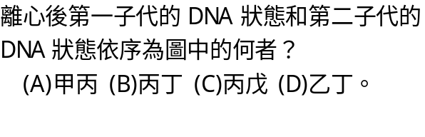 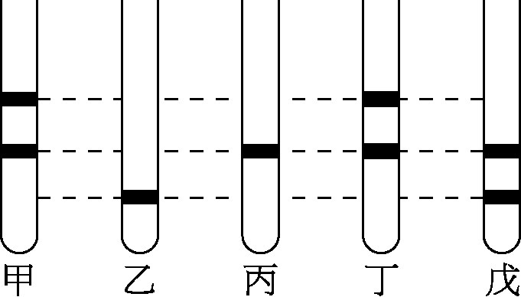
8. （承上題）第三子代中，DNA的一股為¹⁴N，一股為¹⁵N的個體比例占多少？
(A) (B) (C) (D)。
- 鐮形血球性貧血症的對偶基因，S為正常、s為異常血紅素，二者為等顯性，若一對健康夫婦兩人血液皆可檢查到部分鐮形血球，他們現有的三個小孩都沒有鐮形血球性貧血症，則所生的第四個小孩患病的機會是多少？
(A)3/4 (B)1/2 (C)1/6 (D)1/4 。
10. 下列有關孟德爾遺傳實驗之敘述，何者正確？ (A)孟德爾的實驗結果能符合分離律，主要由於豌豆在自然狀態下為異花授粉 (B)如果孟德爾取第二子代(F₂)的任一圓形種子與皺皮種子的豌豆進行雜交，則所產生的後代圓形種子與皺皮種子的數量比趨近1：1 (C)若孟德爾選擇的種子顏色基因與形狀基因正好在同一條染色體上，則這兩種性狀雜交的子代就無法遵循「自由配合率」(D)複對偶基因遺傳不符合孟德爾遺傳分離率。
11. 某生物體之基因型為AaBb，產生的配子AB：Ab：aB：ab=5：45：45：5，則基因在染色體上的位置為何？基因互換率為多少？ (A)AB基因聯鎖，互換率為90% (B)AB基因聯鎖，互換率為10% (C)Ab基因聯鎖，互換率為90% (D)Ab基因聯鎖，互換率為10%。
12. 調查某一生物的一種性狀在族群的分布情形呈鐘形曲線，下列相關之敘述，何者正確？ (A)此性狀為複對偶基因控制，且有累加現象 (B)此性狀為多對基因控制，且基因無顯性、隱性之分 (C)此性狀由二對或二對以上的基因控制，基因對此性狀的影響力相同且有累加現象 (D)人的身高、豌豆莖的高矮等性狀亦涉及量的遺傳。
13. 下列有關染色體動態與基因行動的比較，何者正確？ (A)同源染色體在減數分裂時會自由組合至同一配子中 (B)非同源染色體在減數分裂時會互相分離至不同配子中 (C)等位基因在減數分裂時會互換並至同一配子中 (D)非等位基因在減數分裂時會自由組合至同一配子中。
14. 下列有關染色體異常的敘述，何者正確？ (A)染色體重複比缺失造成的症狀嚴重 (B)整倍體和非整倍體皆由於非同源染色體的無分離現象 (C)在減數分裂配對時會造成圈環必為染色體易位 (D)倒位和易位皆不影響個體的表型，但會造成部分配子不能存活。
15. 族群若發生下列何種現象，即表示此族群正處於演化之中？ (A)此族群的對偶基因頻率符合哈溫定律 (B)此族群中出現連續變異性遺傳 (C)此族群和其他族群隔離 (D)此族群中的個體進行選擇性交配。

二、多選題 (20題，每題2分，共40分)
16. 下列有關大腸菌乳糖操縱組之敘述，哪些正確？ (A)乳糖操縱組包括三個連接在一起的構造基因 (B)緊鄰構造基因的前端有一段DNA，稱為啟動子 (C)調節基因產生的抑制蛋白質能夠與操作子結合，使構造基因無法轉錄 (D)乳糖能夠與抑制蛋白結合，而使抑制蛋白脫離操作子，構造基因便活化 (E)構造基因活化時，大量乳糖可主動運輸進入細胞內。
17. 下列有關原核生物與真核生物的轉錄與轉譯之比較，哪些正確？ (A)兩者皆於細胞核內進行轉錄和修飾mRNA (B)兩者皆於細胞質內進行轉譯合成蛋白質 (C)兩者在mRNA的5，端皆加入端帽藉以指示核糖體附著位置 (D)兩者皆是一條mRNA只有一個起始位置供核糖體附著 (E)兩者在轉譯時，均可形成聚核糖體（多核糖體）。
18. 下列有關蛋白質修飾之敘述，哪些正確？ (A)在多肽鏈中附加上醣類或脂質 (B)藉酵素切除多肽鏈中數個胺基酸 (C)單一多肽鏈被切成兩段或多段 (D)胰島素分子中的二條多肽鏈藉共價鍵連接 (E)血紅素分子中的二條α鏈和二條β鏈藉雙硫鍵連接。
19. 下列有關基因突變之敘述，哪些正確？ (A)半乳糖血症和鐮型血球貧血症皆屬於單一基因突變 (B)誘發性突變較自發性突變常見 (C)突變基因對個體皆為有害的隱性基因 (D)突變基因藉異型合子型式存在於族群中，並遺傳給後代 (E)基因突變是生物演化的物質基礎。
20. 下列有關DNA中的含氮鹼基、磷酸和五碳醣的關係，哪些正確？ (A)嘌呤數＝嘧啶數 (B) A＋C＝T＋G (C)A＋G＝T＋C (D) A＋T＝C＋G (E)嘌呤數＋嘧啶數＝五碳醣數＝磷酸數。
21. 下列有關真核生物基因表現之敘述，哪些正確？ (A)在細胞核內進行RNA的合成 (B)蛋白質的合成主要在核糖體進行 (C)每一種胺基酸僅有一種對應的密碼子 (D)每一種密碼子僅對應一種胺基酸 (E)每一種tRNA僅攜帶一種胺基酸。
22. 下列有關染色體突變之敘述，哪些正確？ (A)紅眼果蠅的顯性基因缺失時，白眼性狀則易表現 (B)發生在非同源染色體間，部分斷裂而互換接合稱為易位 (C)同源染色體配對時，有缺失基因的這條染色體會形成圈環 (D)倒位和易位之結果並不影響個體的表型，但會影響部分配子的存活率 (E)唐氏症患者的染色體為2n＋1。
23. 下列有關重組DNA之敘述，哪些正確？ (A)噬菌體DNA及質體DNA都可作為載體，且噬菌體DNA比質體DNA大 (B)重組DNA可跨越物種的界線 (C)重組DNA具專一性，只能植入特定生物體內才有作用 (D)基因改造食品（GMO）便是利用重組DNA技術的產物 (E)將重組DNA放入動物細胞比放入植物細胞容易。
24. 下列有關大腸桿菌乳糖操縱組和色胺酸操縱組的比較，哪些正確？
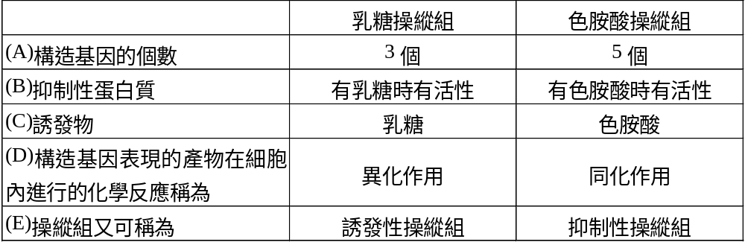
25. 下列有關性狀轉變之敘述，哪些正確？ (A)格里夫茲（Griffith）發現性狀轉變的物質是DNA (B)性狀轉變是細菌之正、負交配型間的基因轉移 (C)細菌的性狀轉變不一定要在活體寄主內才發生，在適當的培養基內亦可發生 (D)此為無莢膜肺炎雙球菌體內的基因突變，使其產生的後代變成有莢膜的球菌 (E)確認性狀轉變物質為DNA時，DNA分子之雙螺旋結構尚未提出。
26. 下列有關人類X染色體性聯遺傳之敘述，哪些正確？ (A)若為顯性基因，則兒子表現出遺傳性狀，可推測其母親必定也會表現出此性狀 (B)若為顯性基因，在男生出現的機會低於女生 (C)若為隱性基因，則女兒表現出遺傳性狀，可推測其父親必定也會表現出此性狀 (D)若為隱性基因，在女生出現的機會低於男生 (E)若為隱性基因，則兒子表現出遺傳性狀，可推測其母親必定也會表現出此性狀。
27. 下列有關真核生物基因、染色質與染色體之關係，哪些敘述正確？ (A)一條染色質是由一條DNA所組成 (B)一條染色體是由許多條DNA所組成 (C)一個基因是指DNA分子的某一區段 (D)染色體上的基因較染色質上的基因不活化表現 (E)染色體僅由DNA所組成。
28. 豌豆黃色種皮(Y)為顯性，綠色種皮為隱性；種皮圓形 (R)為顯性，皺皮為隱性；下列哪些可能為圓皮黃色種( RrYy)豌豆所產生的配子基因型？
(A)Rr (B)Yy (C)RY (D)ry (E)RrYy 。
29. （承上題）今將此圓皮黃色種子( RrYy)豌豆與另一皺皮黃色種(rrYy)豌豆雜交，則下列哪些正確？ (A)F₁之基因型可能有6種 (B) F₁之表現型有可能有4種 (C)F₁出現基因型『RrYY』的機率為1/8 (D)F₁出現圓皮黃色的機率為3/4 (E)此二株豌豆可經由風力完成自然受粉。
30. 下列哪些是基因庫發生變異的原因？ (A)隨機交配 (B)族群中個體的遷出 (C)族群以有性生殖繁衍 (D)族群受到天擇的壓力 (E)基因突變的發生。
31. 下列有關染色體構造之敘述，哪些正確？ (A)真核生物的染色體由DNA和組織蛋白構成 (B)核體是染色體的構造單位 (C)1個核體具8個組織蛋白和1又圈DNA (D)核體與核體之間有連結子DNA (E)染色質濃縮、纏繞成染色體。
32. 有一個體的基因型為AaBbCc，其ABC基因發生聯鎖，AB間的互換率為10％，該個體若沒有突變，則配子之基因型，可能出現下列哪些組合？ (A)ABC (B) ABc (C)aBC (D)abC (E)abc。
33. 哈溫（Hardy-Weinberg）定律說明在一個理想的族群中，各基因型的頻率是恆定不變的。下列哪些先決條件滿足哈溫定律？ (A)族群的基因庫呈穩定狀態 (B)族群的個體數要無限大 (C)族群內為隨機交配 (D)基因庫內沒有突變發生 (E)由族群移出的個體數需比移入者少。
34. 若基因型AaBb個體產生的配子之基因型及比例為AB：ab：Ab：aB＝4：4：1：1，則下列有關之敘述，哪些正確？ (A)產生配子時曾發生基因互換 (B)基因A與B之間之互換率為20％ (C)A與B基因聯鎖 (D)基因A與B在染色體上的距離為20分莫甘 (E)若AaBb個體作試交，其子代外表型，與親代一樣的占20％。
35. 蜜蜂的性別由染色體的套數來決定，2n為雌，n為雄。下列有關蜜蜂生殖及性別決定之敘述，哪些正確？ (A)雌蜂經減數分裂產生卵 (B)雄蜂經有絲分裂產生精子 (C)卵所含性染色體的類型決定性別 (D)精子所含性染色體的類型決定性別 (E)卵是否受精決定性別。

三、綜合題 (15小題，每對題2分，共30分)
- 下圖為大腸桿菌的「乳糖操縱組」與「色胺酸操縱組」的模式圖。圖1-1與圖1-2為同一操縱組的兩種情形，而圖2-1與圖2-2為另一操縱組。四個圖共包含了「無乳糖時」、「有乳糖時」、「缺乏色胺酸時」、「色胺酸過多時」此四種情形，依照下圖回答問題。
（甲、乙、丙、丁代表是DNA上的一段構造；A、B代表是乳糖或色胺酸）
- 圖中乙與丙的構造名稱為何？
- 乳糖操縱組中，「有乳糖時」以及「無乳糖時」的調控模式，何圖中的情形？
- 你認為圖1-2中，此操縱組模式是屬於「誘發性操縱組」還是「抑制性操縱組」？
- 你認為圖2-2中的B應為何物？

甲
乙
丙
丁
抑制蛋白質
酵素…
mRNA
mRNA
RNA
聚合酶
甲
乙
丙
丁
抑制蛋白質
mRNA
RNA
聚合酶
A
圖1-1
圖1-2
甲
乙
丙
丁
抑制蛋白質
mRNA
RNA
聚合酶

甲
乙
丙
丁
抑制蛋白質
酵素…
mRNA
mRNA
RNA
聚合酶

B
圖2-1
圖2-2
- 已知南瓜的重量是由三對基因所決定，若AABBCC可產生2000g的南瓜，而aabbcc可產生800g的南瓜，今有一南瓜基因型為Aabbcc與另一基因型為AaBbCC的南瓜交配產生子代，請回答下列的問題：
- 子代基因型有幾種？
- 子代外表型有幾種？
- 每增加一個顯性基因可增加多少重量？
- 子代出現1200g南瓜的機率為何？
- 某一群族中支配ABO血型的三個對偶基因頻率分別為I^{A}=0.3，I^{B}=0.1，i=0.6，則此族群中血型為A型的人占有多少比例？
- 某個國家，每10000個人中有一人罹患白化症(aa)，白化症患者因缺乏酪胺酸酶，而無法形成黑色素，是屬於隱性的疾病，試回答下列問題：
- 請問對偶基因a在此族群中所占百分比？
- 攜帶此疾病基因的人(Aa)，在族群中所占百分比？

- 果蠅體色基因：灰身(B)對黑身(b)為顯性；眼色基因：紅眼(C)對朱眼(c)為顯性；翅型基因：長翅(V)對殘翅(v)為顯性。今進行以下三種不同果蠅的交配實驗：
  - 灰身紅眼(BbCc)與黑身朱眼(bbcc)交配，子代出現四種外表型：灰身紅眼、灰身朱眼、黑身紅眼、黑身朱眼，其比例為1：4：4：1。
  - 灰身長翅(BbVv)與黑身殘翅(bbvv)交配，子代出現四種外表型：灰身長翅、灰身殘翅、黑身長翅、黑身殘翅，其比例為7：3：3：7。
  - 紅眼長翅(CcVv)與朱眼殘翅(ccvv)交配，子代出現四種外表型：紅眼長翅、紅眼殘翅、朱眼長翅、朱眼殘翅，其比例為1：9：9：1。
以利用上述實驗結果，回答下列問題：
- 實驗(A)中，灰身紅眼的親代在行減數分裂時，有多少比例的生殖母細胞發生了互換？
- 利用實驗(B)結果，計算出基因V(v)與基因B(b)之互換率為何？
- 利用實驗(C)結果，計算出基因C(c)與基因V(v)之間的互換單位？
- 繪出此三對基因在其同源染色體上的排列順序，並標示出它們之間的互換單位。
九十三學年度第二學期高三生物期中考 答案
一、單選題：
1 | 2 | 3 | 4 | 5
C | B | D | A | C
6 | 7 | 8 | 9 | 10
A | B | B | D | C
11 | 12 | 13 | 14 | 15
D | C | D | D | D
二、多選題：
16 | 17 | 18 | 19 | 20
ACDE | BE | ABC | ABDE | ABCE
21 | 22 | 23 | 24 | 25
ABDE | ABDE | BD | ADE | CE
26 | 27 | 28 | 29 | 30
ABCD | ACD | CD | ABC | BDE
31 | 32 | 33 | 34 | 35
ABCDE | ACE | ABCD | ABCD | ABE
三、綜合題：
1. | 1) | 乙：啟動子；丙：操作子
1. | 2) | 有乳糖時：圖2-2；無乳糖時：圖2-1
1. | 3) | 抑制性操縱組
1. | 4) | 乳糖
2. | 1) | 6種
2. | 2) | 4種
2. | 3) | 200克
2. | 4) | 3/8=37.5%
3. |  | 45%
4. | 1) | 1%
4. | 2) | 1.98%
5. | 1) | 40%
5. | 2) | 30%
5. | 3) | 10個互換單位
5. | 4) | B  V  c  20個互換單位  10個互換單位  30個互換單位  b  V  C  20個互換單位  10個互換單位  30個互換單位  or

